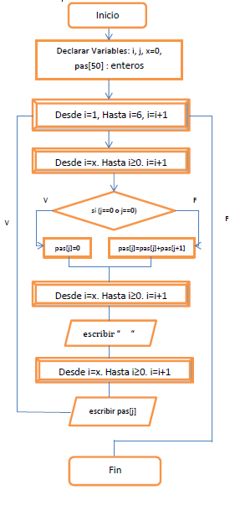
Pseudocódigo
//Inicio

// Variables

 i, j, x=0, pas[50] : enteros
//proceso

Desde i=1, Hasta i=6, i=i+1

Desde j=x, Hasta j≥0, j=j+1
 si (j==0 o j==0)
 pas[j]=0
Sino

 pas[j]=pas[j]+pas[j+1]
x=x+1
Desde j=1, Hasta j≤6-i, j=j+1 
Desde j=0, Hasta j<x, j=j+1

//salida
 escribir pas[j]
Fin

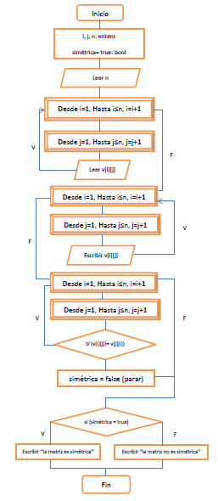
Pseudocódigo
// Inicio
// variables
 i, j, n: entero
 simétrica= true: bool
//entrada
Leer n
. Desde i=1, Hasta i≤n, i=i+1
 Desde j=1, Hasta j≤n, j=j+1
Leer v[i][j]
//proceso
Desde i=1, Hasta i≤n, i=i+1
 Desde j=1, Hasta j≤n, j=j+1
Escribir v[i][j]
Desde i=1, Hasta i≤n, i=i+1
 Desde j=1, Hasta j≤n, j=j+1
Si (v[i][j]!= v[j][i])
simétrica = false (parar)
si (simétrica = true)
//salida
Escribir “la matriz es simétrica”
 Sino
Escribir “la matriz no es simétrica”
Fin

Pseudocódigo
// Inicio
// Declarar variables
 n, i: entero
m=0,dm=0,dt1=0,dt: real
//entrada
Leer n
v[n]: entero
//proceso
Desde i=0, Hasta i<n, i=i+1
 v[i]=rand()%100;
 Escribir v[i];
 m=m+(v[i]/n)
Desde i=0, Hasta i<n, i=i+1
 dm=dm+(|v[i]-m|/n)
Desde i=0, Hasta i<n, i=i+1
dt1+=pow((v[i]-m),2)/n;
dt=sqrt(dt1)
//salida
Escribir m, dm, dt
Fin

1 Escribir una función que permita visualizar el triángulo de pascal:

Codification del triangle Pascal
#include<iostream>
#include<conio.h>
#include<iomanip>
using namespace std;
int main (){
int i, j, m, n, a[100][100];
cout<<"Digita el numero de filas m<=100 >";
cin>>m;
n=(2*m)-1;
a[0][m-1]=1;
for (i=1;i<=m;i++)
{for (j=m+1-i;j<=i-m+n;j++)
{a[i][j]=a[i-1][j-1]+a[i-1][j+1];}}
for (i=1;i<=m;i++)
{for (j=1;j<=n;j++)
{if (a[i][j]!=0)
{cout<<setw(3)<<a[i][j];}
else
{cout<<setw(3)<<" ";}}
cout<<"\n";}
system ("pause");
return 0;}

3. Escribir un programa que genere aleatoriamente los datos de un vector, lo visualice, y calcule su media m, su desviación media dm su desviación típica dt.

#include<iostream>
#include <cstdlib>
#include<iomanip>
#include<cmath>
using namespace std;
int main(){
int n;
double m=0,dm=0,dt;
cout<<"ingrese cantidad de numeros del vector\n";cin>>n;
cout<<endl;
int v[n];
for(int i=0;i<n;i++){
v[i]=rand()%10+1;
cout<<setw(4)<<v[i];
m+=v[i]/(n*1.0);
}
cout<<endl;
for(int i=0;i<n;i++)
dm+=sqrt(pow((v[i]-m),2))/n;
dt=sqrt(dm);
cout<<"\n LA MEDIA ES: : "<<m<<endl;
cout<<"\n LA DM ES: "<<dm<<"\n"<<endl;
cout<<"\n LA DT ES: "<<dt<<"\n"<<endl;
system("pause");
return 0;
}

2. Escribir una función que reciba como parámetros una matriz cuadrada de orden n y decida si es simétrica. Una matriz cuadrada de orden n es simétrica si a [i][j] == a [j][i] para todos los valores de los índices i, j.
#include<iostream>
#include<cmath>
#include<iomanip>
using namespace std;
int main(){
int fil,col,orden;
int A[20][20];
cout<<"ingrese el orden de la matriz:";cin>>orden;
void simetrico(int[][20],int dimen);
for(fil=0;fil<orden;fil++)
for(col=0;col<orden;col++)
{cout<<"A["<<setw(2)<<fil+1<<"]["<<setw(2)<<col+1<<"]:";
cin>>A[fil][col]; } simetrico(A,orden);
return 0;} void simetrico(int matriz[][20],int dimen)
{#define true 1
#define false 0
int fil,col,ok;
ok = true;
cout<<"matriz ingresada:"<<endl<<endl;
for(col=0;fil<dimen;col++)
{cout<<endl;
for(col=0;col<dimen;col++)
{cout<<setw(4)<<matriz[fil][col];
if(matriz[fil][col]!=matriz[col][fil])
ok=false; }}
cout<<endl<<endl;
if(ok)
cout<<"si es simetrico"<<endl;
else
cout<<"no es simetrico"<<endl;
}

